Арт. № 7037.10.10
ACO Jet тяло на водоприемник от чугун с покритие за напорно отводняване на плоски покриви, вертикално оттичане 90° на DN 50 с притискателен уплътнителен фланец, съгласно БДС EN 1253-2, незапалим, клас на реакция на огън А1 с дренажен отвор. Тегло 5,0 kg.
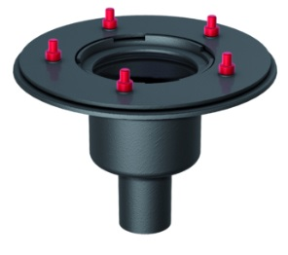
Арт. № 7047.10.25
ACO Jet горна част (удължител) DN 50 от чугун с покритие за напорно отводняване Jet DN 50 и гравитационно отводняване Spin DN 70/DN 80, настройка на височина 50‑200 mm и 2-елементна конструкция, притискателен уплътнителен фланец, съгласно БДС EN 1253-2, незапалим, клас на реакция на огън А1 и свързващ уплътнителен пръстен и дренажниотвори. Тегло 8.0 kg
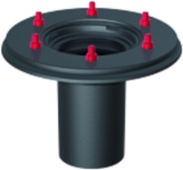
Арт. № 7038.10.10
ACO Jet тяло на водоприемник от чугун с покритие за напорно отводняване на плоски покриви, вертикално оттичане 90° на DN 80 с притискателен уплътнителен фланец, съгласно БДС EN 1253-2, незапалим, клас на реакция на огън А1 с дренажен отвор. Тегло 12,1 kg.
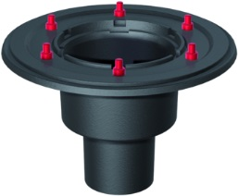
Арт. № 7044.10.25
ACO Jet горна част (удължител) DN 100/DN 125/DN 150 от чугун с покритие за напорно отводняване Jet DN 80 и гравитационно отводняване Spin DN 100 - DN 150, настройка на височина 50‑200 mm и 2-елементна конструкция, притискателен уплътнителен фланец, съгласно БДС EN 1253-2, незапалим, клас на реакция на огън А1 и свързващ уплътнителен пръстен и дренажен отвор. Тегло 12.6 kg
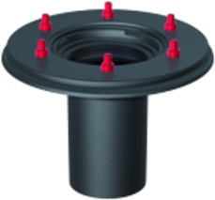
ПРИНАДЛЕЖНОСТИ DN80:
Арт. № 7000.02.00
ACO чакълозадържател от неръждаема стомана DN 50 с клас на натоварване H 1.5, с отстраняем капак и 2 гайки за ACO Jet покривни водоприемници DN 50. Тегло 1.2 kg
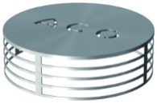
Арт. № 7000.12.00
ACO чакълозадържател от неръждаема стомана DN 80 с клас на натоварване H 1.5, с отстраняем капак и 2 гайки за АCO Jet покривни водоприемници DN 80. Тегло 1.2 kg
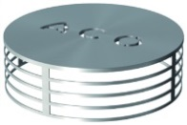
Арт. № 7000.41.00
ACO рамка квадратна 296 x 296 mm с решетка 272 x 272 mm от чугун с покритие, клас на натоварване M 125 за ACO Jet покривен водоприемник DN 80 и ACO Spin покривни водоприемници DN 100/DN 125/DN 150. Тегло 21.2 kg
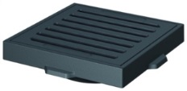
Арт. № 7000.42.00
ACO рамка квадратна 296 x 296 mm и решетка с болтово заключване 272 x 272 mm от чугун с покритие, клас на натоварване M 125 за ACO Spin покривни водоприемници DN 100/DN 125/DN 150. Тегло 21.2 kg
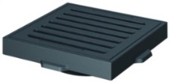
Арт. № 7000.43.00
ACO рамка квадратна 200 x 200 mm с решетка 187 x 187 mm от чугун с покритие, клас на натоварване L 15, за ACO Jet flat покривен водоприемник DN 50. Тегло 4.0 kg
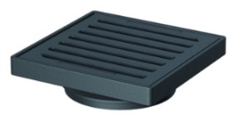

Арт. № 7000.44.00
ACO рамка квадратна 200 x 200 mm с решетка 187 x 187 mm от чугун с покритие, клас на натоварване M 125 за ACO Jet покривен водоприемник DN 50. Тегло 5.0 kg
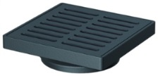
ПРИНАДЛЕЖНОСТИ DN50:
Арт. № 7047.00.26
Еластомерно уплътнение ∅ 136 mm за ACO Jet водоприемник DN 50 и ACO Spin горна част DN 70 top и за 1-/2-елементна конструкция на ACO Spin водоприемник DN 70 и вентилираща тръба, която се доставя на място (SML тръба от чугун DN 100 за вертикални канализационни клонове над покрива съгласно БДС EN 12056 и DIN 1986‑100).
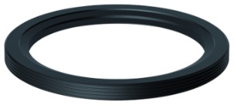
Арт. № 7040.22.00
ACO топлоизолационно тяло DN 70 от пеностъкло за вертикално оттичане 90° на ACO Jet/Spin покривен водоприемник DN 70. Тегло 0.75 kg
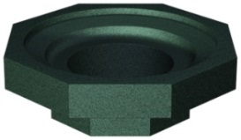
Арт. № 7047.10.55
ACO тръба на Пито за авариен преливник направена от Cr-Ni, неръждаема стомана, материал 304 с уплътнителен пръстен за Jet покривни водоприемници DN 50, 1- и 2-елементна конструкция на авариен преливник, височина H = 55 mm. Тегло 1.97 kg
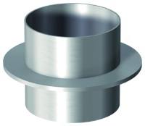
Арт. № 7040.12.00
ACO топлоизолационен пръстен от пено стъкло за горни части на ACO Jet DN 50 и Spin DN 70 покривен водоприемник. Тегло 0.7 kg
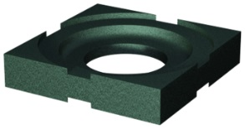
Арт. № 7040.02.00
ACO компенсаторен топлоизолационен елемент от пено стъкло, височина 50 mm за горни части на ACO Jet DN 50 и Spin DN 70 покривен водоприемник. Тегло 0.7 kg
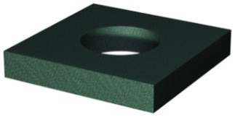
Арт. № 7000.11.00
ACO настройка на ниво от неръждаема стомана DN 50/DN 80, ∅ 285 mm с 2 закрепващи гайки, височина 65 mm за чакълозадържател от неръждаема стомана. Тегло 0.5 kg.
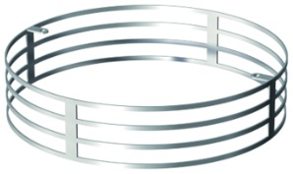
Арт. № 7000.05.00
Преходен пръстен DN70 от чугун с покритие и височина 21 mm, покритие и клас натоварване L 15/M 125 за рамка с решетка арт. No.: 7000.08.00 за Spin покривен водоприемник drain DN 70 и Jet вакуумен водоприемник DN 50. Тегло 0.8 kg
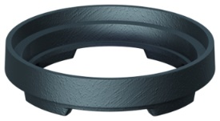
Арт. № 5079.80.00
ACO Горна част от чугун с покритие и размер на рамка 200 x 200 mm подходяща за DN 100 5084.80.00/5084.83.00, подходяща за водоприемник в сутерен 5001 до 5002.51. Тегло 2.5 kg
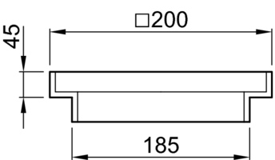

ПРИНАДЛЕЖНОСТИ DN80:
Арт. № 7044.00.26
Еластомерно уплътнение ∅ 117 x ∅12 mm за горна част, 2-елементна конструкция на ACO Spin покривен водоприемник DN 100/DN 125/DN 150 и ACO Jet покривни/паркинг водоприемници DN 80
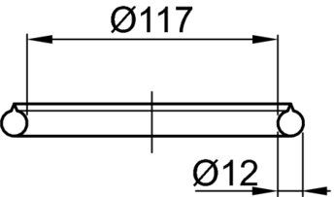
Арт. № 7040.21.00
ACO топлоизолационно тяло DN 100/DN 125/DN 150 от пеностъкло за вертикално оттичане 90° на ACO Jet/Spin покривен водоприемник DN 100/DN 125/DN 150. Тегло 1.3 kg
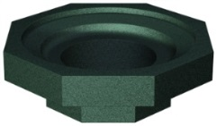
Арт. № 7048.10.50
ACO тръба на Пито за авариен преливник направена от Cr-Ni, неръждаема стомана, материал 304 с уплътнителен пръстен за Jet покривни водоприемници DN 80, 1-елементна конструкция на авариен преливник, височина H = 55 mm.. Тегло 2.1 kg
Арт. № 7048.20.50
ACO тръба на Пито за авариен преливник направена от Cr-Ni, неръждаема стомана, материал 304 с уплътнителен пръстен за Jet покривни водоприемници DN 80, 2-елементна конструкция на авариен преливник, височина H = 55 mm. Тегло 1.97 kg
Арт. № 7040.11.00
ACO топлоизолационен пръстен DN 100/DN 125/DN 150 от пено стъкло за горни части на ACO Jet/Spin покривен водоприемник. Тегло 1.9 kg
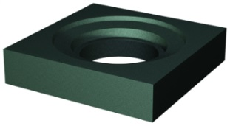
Арт. № 7040.01.00
ACO компенсаторен топлоизолационен елемент DN 100/DN 125/DN 150 от пено стъкло, височина 50 mm за горни части на ACO Jet/Spin на покривен водоприемник. Тегло 0.8 kg
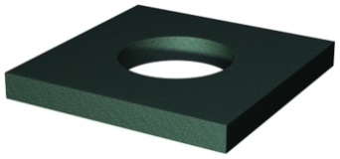
Арт. № 7000.45.00
Преходен пръстен DN 100/DN 125/DN 150 от чугун с покритие и височина 45 mm за рамка с клас натоварване L 15/M 125 и решетка клас H 1,5/L 15 за АСО Jet покривен водоприемник DN 80 и Spin водоприемник DN 100/DN 125/DN 150. Тегло 2.0 kg
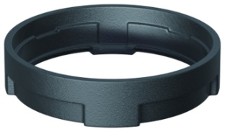
Арт. № 7000.11.00
ACO настройка на ниво от неръждаема стомана DN 50/DN 80, ∅ 285 mm с 2 закрепващи гайки, височина 65 mm за чакълозадържател от неръждаема стомана. Тегло 0.5 kg.
